«Невинная забава с огнем: ответственность за поджог тополиного пуха»
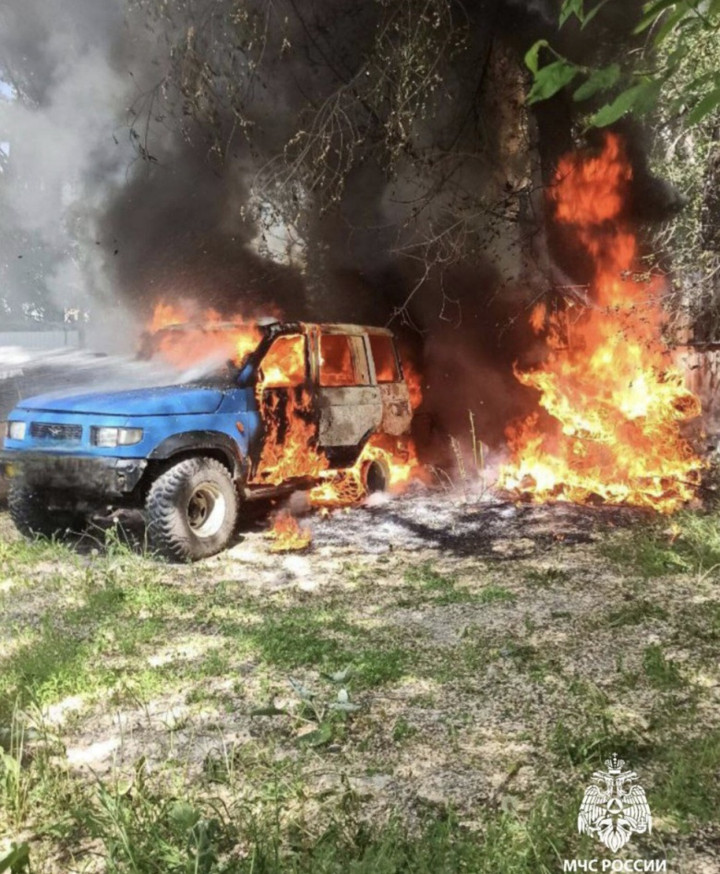
Тополиный пух — это не только сезонное явление, но и серьезная пожарная опасность. Он легко воспламеняется и может стать причиной стремительного распространения огня, особенно в местах скопления: у строений, складов, автомобильных стоянок и во дворах. Пожары тополиного пуха не только наносят значительный материальный ущерб, но и создают прямую угрозу жизни и здоровью людей.
Последствия возгорания пуха могут быть катастрофическими из-за его специфических свойств: он горит мгновенно, распространяется молниеносно во всех направлениях, а потушить уже разгоревшееся пламя практически невозможно.
Последствия пожара тополиного пуха:
* Уничтожение имущества: Огонь быстро перекидывается на припаркованные автомобили, деревянные постройки, гаражи и сухую растительность. Известны случаи, когда из-за детской шалости полностью выгорал гаражный бокс.
* Материальный ущерб: Были зафиксированы крупные пожары, где площадь горения превышала 3 тысячи квадратных метров, для тушения которых привлекались десятки сотрудников МЧС и спецтехника.
* Травмы и угроза жизни: Люди, пытающиеся самостоятельно затоптать огонь, получают ожоги и травмы. В одном из инцидентов владелец гаража пострадал при пожаре, пытаясь выбраться из огня.
* Ответственность: За поджог предусмотрена административная ответственность (штрафы от 5 000 рублей). Если причинен значительный материальный ущерб или вред здоровью, виновному грозит уголовная ответственность. При этом родители несовершеннолетних несут материальную ответственность за действия своих детей.
Чтобы избежать подобных последствий отдел надзорной деятельности и профилактическому работы по Гайскому городскому округу и Новоорскому району рекомендует жителям Новоорского района:
- Провести профилактическую работу с детьми. Родителям и педагогам следует убедить детей в том, что игра с огнем может привести к серьезным последствиям. Необходимо объяснить, что поджог пуха может привести к беде.
- Обеспечить очистку территорий. Следует регулярно очищать места скопления пуха, особенно вокруг жилых зданий, хозяйственных построек и автомобильных стоянок. Это поможет снизить риск возгораний.
- Выбрать безопасные методы борьбы с пухом. Вместо поджога лучше смачивать пух водой, чтобы он не разлетался и не создавал угрозы возгорания.

